1. 查查 为什么 Sales Rep. Sales Agent 没有设置为必填

2、查询功能的字段显示做的规范一些

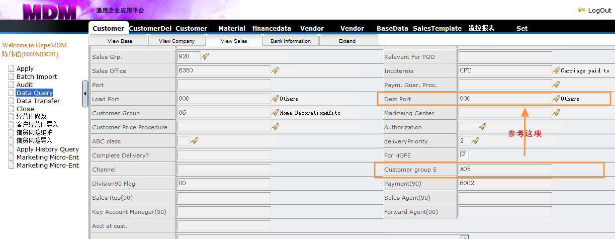

3/查查申请单不能退回后，二次提交，不能审核问题

CST201412180371

4、批导功能缺少 字段逻辑校验，检查另外三个账户组

A023也导进去了。



